《“备案信息系统”填报流程》
请在报备之前，仔细核实项目研究内容是否涉及到人的伦理审批，如果是，准备好项目名称、项目编号、伦理批件（扫描件）等相关资料。请以“姓名-科室”申请加入“交大二院临床研究”QQ工作群（307659766），群内可下载文件、交流沟通。
根据类别的不同分为三类备案审批流程：
1、纵向科研课题（国科金、省基金、市基金等科研行政主管部门审批立项的）备案流程
2、委托方发起（企业，协会或学会等民间组织发起或批准）的临床研究项目备案流程
3、研究者发起（本院科技人员自己发起）的临床研究项目备案流程

1、纵向科研课题备案流程
第一步：下载并填写《“备案信息系统” 账号开通申请表》（附件2）及《临床研究立项申请审批表》（附件3），各打印一份，项目负责人签字、科主任签字后递交给科研部。
第二步： 登录医学研究登记备案信息系统

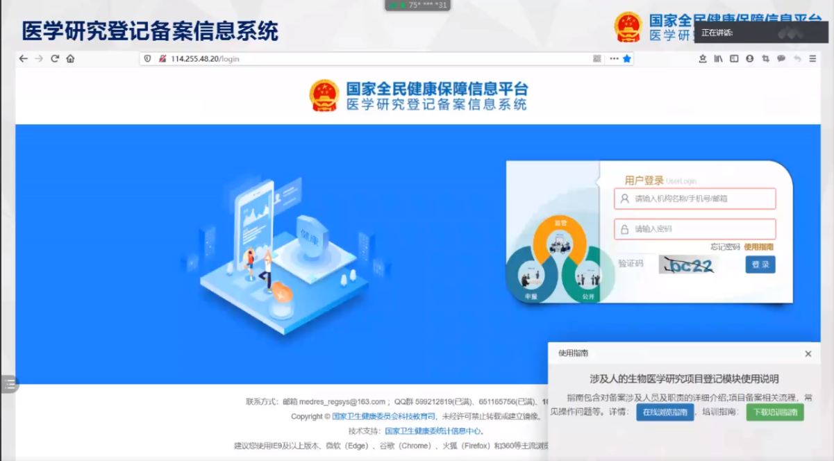

第三步： 在线填写相关信息
第四步： 在线选择“伦理委员会”提交
项目负责人填报工作结束！
后续还有，
伦理委员会审批、提交
科研部审核、提交
陕西省卫健委审核、提交
国家卫健委审核、备案工作全部完成
全部工作结束！

2、委托方发起的项目备案审批流程
备案审批分为线上备案和线下审批两部分，两部分同时进行！
第一步：下载并填写《“备案信息系统” 账号开通申请表》（附件2）、《临床研究立项申请审批表》（附件4）各打印一份，项目负责人签字、科主任签字后递交给科研部。
第二步：下载《临床研究立项申请所需材料目录及承诺》（附件5），打印一份，项目负责人按照目录各条的具体要求准备材料，并在承诺处签字后递交科研部。
第三步：登录医学研究登记备案信息系统，在线填写相关信息

第四步： 在线同时选择“学术委员会”及“伦理委员会”提交
项目负责人线上填报工作结束！
后续还有，
学术（临床研究）委员会线上线下同时审批、提交
伦理委员会线上线下同时审批、提交
科研部线上线下同时审核、提交
陕西省卫健委线上审核、提交
国家卫健委线上审核、备案完成
线上备案工作结束，线下审批项目负责人还有，
第五步：科研合同或协议主管院长审核、签字、加盖医院公章
全部备案审批工作结束，项目启动，进入项目管理流程！

3、研究者发起的项目备案审批流程
备案审批分为线上备案和线下审批两部分，两部分同时进行！
第一步：下载并填写《“备案信息系统” 账号开通申请表》（附件2）、《临床研究立项申请审批表》（附件4）各打印一份，项目负责人签字、科主任签字后递交给科研部。
第二步：下载《临床研究立项申请所需材料目录及承诺》（附件5），打印一份，项目负责人按照目录各条的具体要求准备材料，并在承诺处签字后递交科研部。
第三步：登录医学研究登记备案信息系统，在线填写相关信息

第四步： 在线同时选择“学术委员会”及“伦理委员会”提交
项目负责人线上填报工作结束！
后续还有，
学术（临床研究）委员会线上线下同时审批、提交
伦理委员会线上线下同时审批、提交
科研部线上线下同时审核、提交
陕西省卫健委线上审核、提交
国家卫健委线上审核、备案完成
全部备案审批工作结束，项目启动，进入项目管理流程！

